

Группа P3117

Студент Васильченко Роман, Мориков Иван

Преподаватель Рудель А. Е.

Работа выполнена ___________

Отчет принят _______________

К работе допущен

**Рабочий протокол и отчет по лабораторной работе №1**

Исследование распределения

случайной величины

1. **Цель работы:**

1. Провести многократные измерения определенного интервала времени.

2. Построить гистограмму распределения результатов измерения.

3. Вычислить среднее значение и дисперсию полученной выборки.

4. Сравнить гистограмму с графиком функции Гаусса с такими же

как и у экспериментального распределения средним значением и

дисперсией.

1. **Задачи, решаемые при выполнении работы.**

Проверить корректность распределения Гаусса.

Научиться работать с погрешностью

Построить график функции p(t)

1. **Объект исследования.**

Распределение Гаусса

1. **Метод экспериментального исследования.**

Многократное измерение интервала времени в 10 секунд.

1. **Рабочие формулы и исходные данные.**

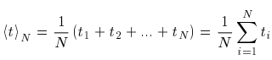

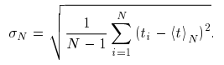



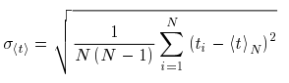



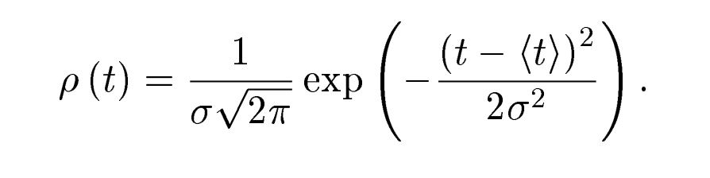

1. **Измерительные приборы.**

| *№ п/п* | *Наименование* | *Тип прибора* | *Используемый диапазон* | *Погрешность прибора* |
| --- | --- | --- | --- | --- |
| *1* | секундомер | *цифровой* | *10 сек* | *0.01 с* |

1. **Схема установки (*перечень схем, которые составляют Приложение 1*).**

1. **Результаты прямых измерений и их обработки (*таблицы, примеры расчетов*).**

<https://docs.google.com/spreadsheets/d/1D2BJ3A_4AXU1zpM88DsUAAIi7Sm6xJ_0rkV0rR_xzgc/edit?usp=sharing>



1. **Результаты прямых измерений и их обработки (*таблицы, примеры расчетов*).**

$[t]_{N}=11.0992с$

$σ_{N}=0.1430689858$

$p_{max}=2.788460953$

**\\**

**Таблица 2:** Данные для построения гистограммы

| Границы интервалов, с | | $ΔN$ | $△N/NΔt, с^{-1}$ | $t, с$ | $ρ, с^{-1}$ |
| --- | --- | --- | --- | --- | --- |
| 10.83 | 10.91 | 7 | 1,75 | 10.87 | 0.77 |
| 10.91 | 11 | 4 | 1 | 10.96 | 1.74 |
| 11 | 11.08 | 13 | 3.25 | 11.04 | 2.56 |
| 11.08 | 11.16 | 9 | 2,25 | 11.12 | 2.76 |
| 11.16 | 11.24 | 9 | 2.25 | 11.2 | 2.18 |
| 11.24 | 11.33 | 6 | 1.5 | 11.29 | 1.15 |
| 11.33 | 11.41 | 1 | 0.25 | 11.37 | 0.46 |

**Таблица 3:** Стандартные доверительные интервалы

|  | Интервал, с | | $ΔN$ | $△N/N$ | $P$ |
| --- | --- | --- | --- | --- | --- |
|  | от | до |
| $[t]_{N}±σ_{N}$ | 10,9562 | 11,2422 | 35 | 0,68 | 0,683 |
| $[t]_{N}±2σ_{N}$ | 10,8132 | 11,3852 | 49 | 0,98 | 0,954 |
| $[t]_{N}±3σ_{N}$ | 10,6702 | 11,5282 | 50 | 1 | 0,997 |

$σ_{[t]}= 0.02$ 0233

$t_{α,N}= 2.01, if α=0.95, N=50$

$Δt = t_{α,N}⋅σ_{t}=0.04$

$α = P(t ∈ [11.0992-0.04, 11.0992 + 0.04] = [11.0592, 11.1392])$

1. **Расчет погрешностей измерений (*для прямых и косвенных измерений*).**

Xavr = ∑Xi / n = $11.0992$

Среднее квадратичное отклонение = 0.020233

$Δt = t_{α,N}⋅σ_{t}=0.0406684$

Погрешность секундомера = 0.01 с

Абсолютная погрешность = 0.0412112

Относительная погрешность = 1.3347

1. **Графики (*перечень графиков, которые составляют Приложение 2*).**

Гистограмма: на оси абсцисс - интервалы времени t, ось ординат - “опытное значение плотности вероятности”: $ΔN/NΔt$.

1. **Окончательные результаты.**

Среднее значение измерения $[t]_{N}=11.0992с$

Выборочное среднеквадратичное отклонение $σ_{N}=0.143$

1. **Выводы и анализ результатов работы.** В результате исследования был получен график зависимости $ΔN/NΔt$ от интервалов $Δt$, который лежит в пределах погрешности экспериментальных точек. Мы убедились в корректности распределения Гаусса и построили график распределения случайных чисел. Научились определять погрешность измерений.
2. **Замечания преподавателя (*исправления, вызванные замечаниями преподавателя, также помещают в этот пункт*).**